教甄準備歷程~~
成功上岸後，不少老師請我分享準備歷程和方法。其實教甄真的很辛苦，今年真的是我的年，一切都順順的，也遇到很多貴人，我曾經徬徨過、迷惘過、放棄過，掙扎著想要抓住一根浮木。現在已在岸上，未來的路或許崎嶇坎坷，但至少不需要這麼奮力求生了，我也想把一些準備方法分享的大家，我的方法不一定是最好的，但是至少能勉強當一根小浮木，把我的一些運氣分給大家，一起上岸。以下是我的分享，請大家不吝指教^^

※教甄準備經歷：
認真準備5年，其中空一年(教保員第一年)在混…

※經歷：
因為我有小教和幼教兩張證照，所以4年國小兼課、代課經歷，半年代理經歷
一年幼兒園代理，
兩年教保員

※如何準備筆試？
寫題目，我準備一整年，也就是從前一年的8/1到今年5/20(考試前一天)每天100題，風雨無阻，颱風停電，我一樣點燈拼完至少100題，有事無法寫，就要事先寫好，或是事後補完，反正就是每天100題，因為我自認為把王立杰讀很熟了，所以我直接寫題目練手感。
遇到寫錯的題目標記好，查證，寫在勘誤本上(這是跟秋燕老師學的)
以下是我寫完的題本：
學儒的：
公幼教保員6500題、幼兒發展與輔導、幼兒教育政策與法令1500題
志光的：
幼教專業科目
這本歷屆考題無詳解，不過我買兩本，寫兩次，發現第二次還是錯一樣的題目，所以錯的題目罰寫十遍= =
考試時我只帶勘誤本，還有我最愛的王立杰(他給我安心的力量)
但是我還是不是一個讀書的料，今年初試最低錄取分數77分，我是78分滑進去的。不過台北也許是最適合我的考場，因為他不計初試分數，就算低分飛進又如何？一進複試我就有滿滿的自信，我今年會考上(到底是哪來的自信?)

※如何準備複試?
台北市的複試堪稱全台最硬的複試了，不提供主題，幼兒園是無課本全自編的，考前一小時共30題抽1題，抽完題現場打教案->現場做教具->15分鐘試教->10分鐘口試。也就是說，你只有1小時想教案、打教案、做教具的時間，你必須將打教案的時間壓在10~15分鐘內，留下的時間做教具和短短跑一趟流程。所以我花很多時間做教案彙整，就是把100年到105年台北、新北以及各縣試考過的主題收集起來做彙整，彙整有很多方法，我是依照新課綱的領域分項做彙整，看過主題後，先把它歸類好是哪一個領域，把可以歸併為同一類教法的主題丟一起，類似這樣：

身體與健康
主題名稱 | 主要概念 | 團討問題 | 教學內容
我們常吃的食物、早餐 | 健康吃食物 | 1.兔子發生什麼事情？  2.小朋友覺得哪些是健康的食物？  3.討論食物金字塔。 | 1.引起動機：問早上孩子們吃什麼早餐？  2.故事：兔子跳去外婆家吃飯，發現沒有牠最愛吃的紅蘿蔔和青菜。  3.遊戲：變身成各種蔬菜水果。  4.角落：  語文：「營養的食物」  美勞：用色紙撕貼各種食物  扮演：演兔子故事。
美感
主題名稱 | 主要概念 | 團討問題 | 教學內容
美妙的聲音、小小樂隊、  奇妙的聲音、瓶子、資源回收、我和世界名曲有約、瓶瓶罐罐、聲音的世界、高高低低、 | 聲音、音樂、製造樂器 | 1.主角想做什麼？  2.他的朋友有什麼好點子？  3.小朋友們有哪些好點子？  在瓶子裡片放豆子，收集高高低低的瓶子會有不同的聲音。裝水可以用敲的也可以用吹的。 | 1.引起動機：在校園中我們常聽到一些音樂，有哪些音樂呢？(鐘聲、刷牙歌、放學歌、垃圾車的聲音)。  2.故事：主角想要自己製作樂器，可是他不知道要怎麼做？  朋友1：身體就是樂器，拍手踏腳。朋友2：可以使用瓶子做樂器。朋友3：瓶子裡面放水，可以敲出高高低低不同的聲音。  3.遊戲：把自己變成各種樂器。(小提琴、喇叭、鋼琴)或把自己變成魔法瓶，搖晃出各種聲音。  4.角落：  語文：「聲音小祕密」  美勞：製做瓶子樂器  音樂：玩樂器

當然你也可以用自己的方式，很多主題有不同的想法或教法，他就有可能被歸類到不同的區塊。
接著，要練習打教案，我每天都至少練習打一個，練手感。以下是我的教案格式
台北市106年度幼兒園教師甄試 教案設計表

主題名稱 |  | 活動名稱
班級名稱 |  | 設計者
班級人數 | 30人 | 活動時間 |  | 40分鐘
課程目標 | 找三個固定的課程目標(搭配能力指標套用)
活動內容 |  |  | 教學資源 | 能力指標
一、引起動機  二、發展活動  (一)自編故事  (二)團體討論：  (三)遊戲：  「魔法師變變變」，幼兒們運用想像  力，變身成各種…..。  (四)角落活動：  1.語文角：提供「 」套書。  2.美勞角：  3.扮演角：用手偶演出「 小劇場」  三、綜合活動  請幼兒分享在角落活動時間創作的作  品，或是遇到什麼困難以及解決的方法。 |  |  | 主角頭套  經驗圖表  角落牌 | 基本上也是找三個自己順手的能力指標(搭配課程目標)套用。

是的，我只準備背熟3個課程目標，3個能力指標，其他全部用套的，打教案的同時一邊想等等要怎麼教。
打完教案，我會接著練一下試教，看看是否在15分鐘內。試教每天練，要練到自己知道什麼時候15分鐘到。
而我的試教流程是：
收拾歌->點名歌->引起動機->故事->團討(畫經驗圖表)->遊戲->進角落->角落分享->律動(有時間的話)->結尾
記得，試教時一定要保持笑容，有自信並帶著誠懇，不緊張不慌張贏一半。
因為我並不是什麼美工高手，所以教具製作也挑最萬用最簡單的一種，北市是要現場做教具的，所以我也有在家練習試做，並用這些教具試教。
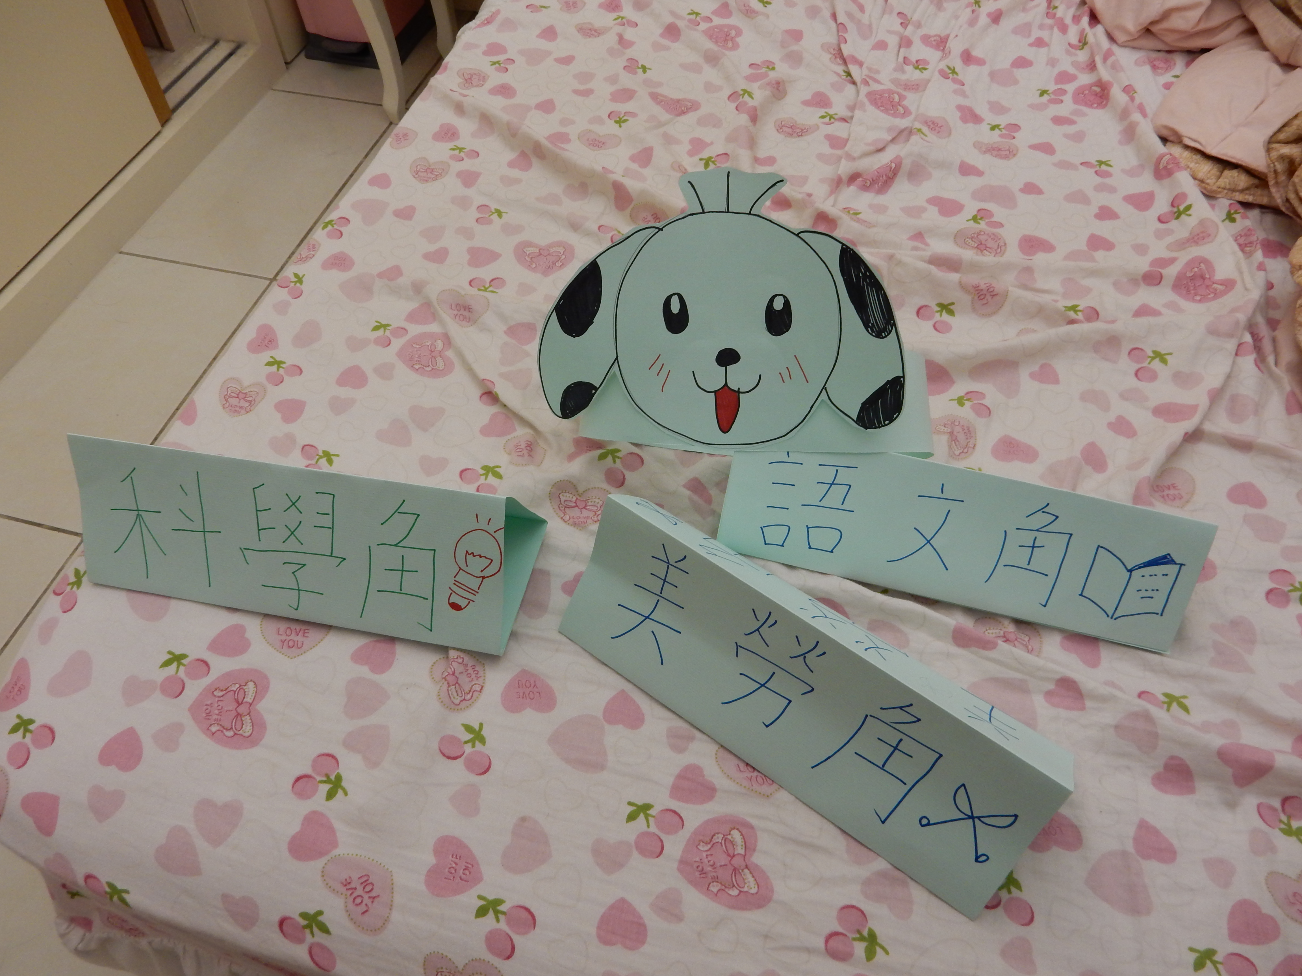
上面那隻狗是我的故事主角頭套，其他是角落牌，簡單吧！
我用這套打全場，而且很夠用。
另外，我覺得很少會有幼兒園老師用到試場的黑板，所以我就要很與眾不同的用黑板畫主題經驗圖表，增加評審對我的印象。我會把主題名稱寫在黑板中間，團討時一邊和孩子們討論，一邊畫出孩子的答案(畢竟幼兒園不識字，用畫的較好)，雖然我不大會畫圖，甚至醜到試教時有評審噴笑…但是夠用了。

接下來是口試準備，記得：
口試答案一定要用嘴巴說出來，說的流暢有條理才有算練到，我第一年考台中的時候，都覺得自己心裡面想的很順，或是擬答用電腦打得很順應該就ok了，但是事實上真正用嘴巴說的時候是語無倫次的，尤其當天口試一定會緊張，肯定更糟糕，所以平常就要練口條，對著鏡子練，甚至錄下來，對自己很有幫助。

以下是我當天考台北時被問到的問題以及答案：
1.一分鐘自我介紹
各位評審好，我是李悅慈，畢業於國立台中教育大學，主修幼兒教育學系，副修國小教育學程，通過教檢後，我擁有幼教一級小教兩張教師證，而畢業過後呢~也在國小以及幼兒園擔任過代理教師，並在104年考上教保員。
在擔任教保員期間曾協助學校辦理各項行政業務，以及校內外的各種大小活動。我也曾擔任過學校畢業典禮以及歲末聯歡會的主持人。
我樂觀進取，抗壓性高，樂於接受新事物及挑戰的個性，深受同事以及家長的喜愛，而幼兒園大中小混齡的班級，更讓我熟悉3到6歲孩子的各種狀態。
我的特殊表現是，帶領孩子參加彰化縣童言童語說故事比賽得到特優，以及台語童謠比賽得到第三名的佳績。
雖然我不是應屆考上，但是沉寂多年的我，擁有更多教學以及辦理行政的經驗，懇求台北市給我一個機會，讓我能在台北服務，幫助更多的孩子一同創造一個燦爛的童年。
以上是我的自我介紹，謝謝評審。

2.你的教育理念是什麼？你對未來孩子們的圖像是什麼？
答：我的教育理念其實很簡單，就是孩子們能快樂學習，並在學習中獲得快樂。
我希望孩子們能在自主學習，並永保一顆好奇心，遇到心的問題或是困難
時，能夠讓自己不畏懼挑戰，和同學合作，勇於解決困難。且在解決困難
後在成就感中獲得快樂，以上是我的回答，謝謝評審。

3.夏天是腸病毒和流感的號發期，如果隔壁班已經發生腸病毒或流感停課，而你發現你們班的學生有隔壁班的哥哥姊姊，你該怎麼處理？
答：之前當代理的時候卻時有發生類似這樣的狀況，雙胞胎姊妹一位讀正在停課的隔壁班，一位讀我們班。當時我知道隔壁班因為腸病毒停課時，因為我們班孩子的家長沒有通知，所以我馬上去和隔壁班老師做確認，了解隔壁班老師的處理情況，以及孩子們的發病確切時間。也馬上致電聯絡雙胞胎的家長。結果在我們班的妹妹於下午發燒，並開始出現水泡，我連絡家長帶回就醫，請搭班通報校安，我則開始做班級大消毒，桌椅、地板以及能擦的教具都先用漂白水消毒，無法擦試的教具則先用紫光燈消毒應急。並在下午放學家長來接孩子時一一告知，要留意孩子的身體狀況。好險班上提早預備，病情沒有再擴散，所以我們班逃過一劫，沒有停課。

4.大中小混齡班，你如何準備課程及教學？
答：我現在的班級就是大中小混齡班，其實我們班的主題一樣在走，不過我會特別留意孩子們的發展狀況，做多層次的教學。像是在團討時，有些題目我會故意問大班的孩子，請他們多多思考，當然如果有中小班的孩子能回答會更好，而有些問題我則會跟大班說，這個問題我想請小班的弟弟妹妹回答，也希望小班的孩子不要覺得上課就是哥哥姊姊的事，他們可以不用思考。而當小班的孩子們能回答問題時，我會馬上給予正向鼓勵，並希望其他小班的孩子們也能多學習，經過一學期的練習，很多中小班的孩子都已經能和大班孩子一樣一起團討了。
在工作方面，我會希望大班的孩子們能多發揮創意，比如說是色紙拼貼畫，我會給大班一張空白圖畫紙讓他們發揮，但若是中小班，我就會先幫他們描邊，讓他們有個東西可以依循去做，這樣小班的孩子完成作品時也會比較有成就感。
其實我很喜歡大中小混齡的方式，因為大班的孩子能夠學會照顧弟弟妹妹，而弟弟妹妹們也會有一個很棒的模仿對象，在新生入學時，通常混齡班的孩子會比全大、全中或全小的孩子們更快適應新環境，就是因為他們有哥哥姊姊可以幫忙、學習。以上是我的回答，謝謝評審。

5.在你的教學生涯中，有沒有老師是你可以學習的？
答：我覺得很幸運的是，我現在的搭班在課程教學方面就很有想法，我們在討論主題課程時，他常常會有一些新的點子，有趣的活動可以玩。我在這一年當中，和他學習很多有趣的教學方式。而在我代理的時候，我的搭班是一位資深老師，我發現他和家長談話間的應對進退非常厲害，所以我都會偷偷觀察他是如何和家長溝通的，學習如何讓生氣的家長，懷疑我們的家長，不接受我們教學法的家長變得支持我們，安心把孩子交給我們，甚至變成我們的好朋友。我感謝有他們的模範成就現在的我，以上是我的回答，謝謝評審。

6.在你的教學生涯中，有沒有遇到什麼你覺得很挫折或是難過的事？
答：我以前有遇過一個發展遲緩的特殊生，但當我實際接觸時，發現牠似乎是在正常孩子和特殊孩子的邊緣，因為那孩子其實很聰明，但就是不知道為什麼無法學習。經過一個學期的努力，我慢慢讓那位孩子靜下心來學習，並在新一次的測驗中，撤除特殊生的資格，變成正常小孩。我記得當時我很開心的跟他媽媽告知這個好消息，但是他媽媽很生氣的跟我說：那我就沒有補助可以領了啊！你們怎麼可以這樣？最後那位孩子在下學期轉學了，家長的意願，我很難留住，當時我非常挫折也很難過。現在這孩子已經讀小學，我也常透過其他家長了解那孩子的狀況，並希望他能在小學遇到能拉他一把的好老師。以上是我的回答，謝謝評審。

7.(追問題，當時已經響鈴，但我後面缺考，所以評審想繼續問)
如果未來，你又遇到類似的狀況，你會怎麼辦？
答：我覺得身為教育者，把類似這樣的孩子拉起來是我的責任和義務，就算媽媽生氣，我也會繼續做，因為我要負責的是孩子，不是媽媽，所以以後不管遇到多少這樣的例子，我都會堅持我的原則，拉起一個算一個，而這也是我當老師的初衷，讓孩子們能快樂學習成長，並在學習中獲得成就感，獲得快樂。以上是我的回答，謝謝評審。

其實我本來對我的口試超級沒有自信的，但是後來我的搭班跟我說，就把口委當成家長，帶著誠懇的態度和他們聊聊天，一來不緊張，二來保有專業。這個想法對我影響很大，這一次，我的口試成績還不錯。甚至贏過我本來就比較有信心的試教。

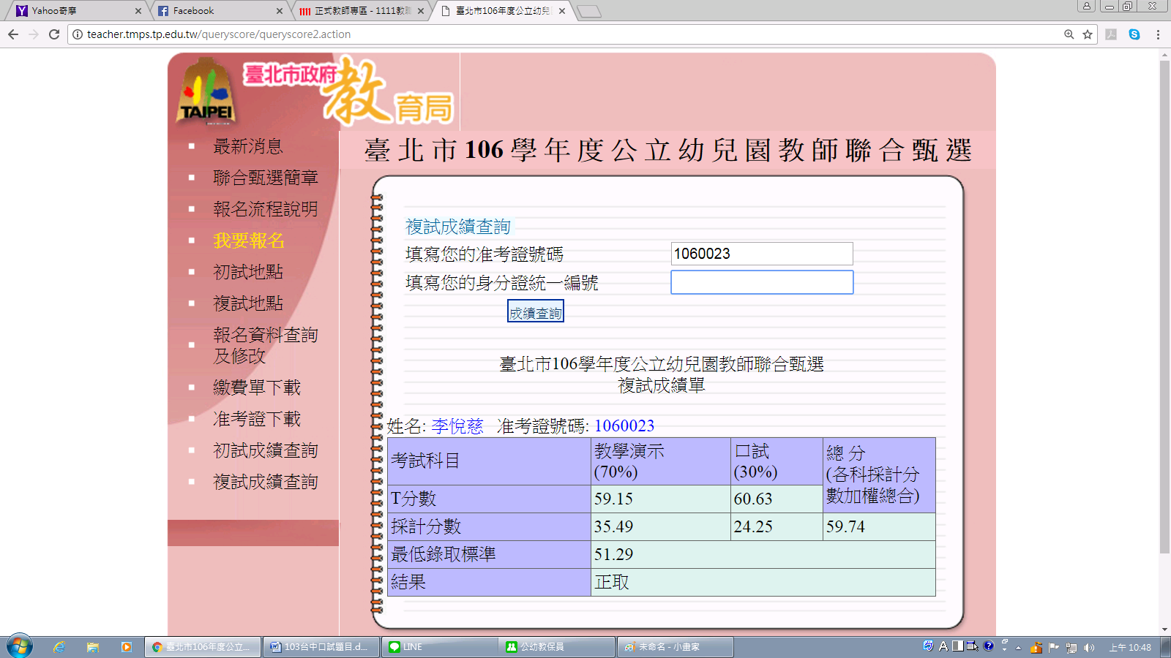

最後還是老話一句，不緊張贏一半，還有就是，無論如何，盡量在教學現場玩玩孩子，對試教或是口試都非常有幫助，你的實戰經驗會很多，我覺得我的口試應該都是贏在實戰經驗多吧！而這些經驗會變成你獨有的故事和答案，別人學不走的。而口試，很多問題並不一定有正確答案，甚至有口委會問你兩難問題，主要考驗的就是你的人格特質，看你適不適合做一位老師，所以就算遇到不會的問題也不要硬掰回答，直接說明我不會，但是我肯學習會更好，有時可以把危機化為轉機。以上是我的準備歷程，提供給各位參考。祝福大家趕快上岸囉~~
「當你認真的想要完成一件事時，全世界都會幫助你」

